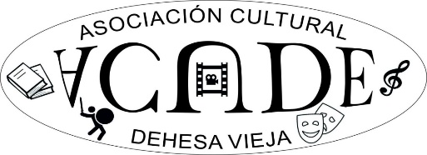


Concurso de Relato Corto
“Mercedes Cobo Llano”

Desde la Asociación Cultural Dehesa Vieja queremos invitar a pequeños y mayores a participar en la quinta edición del Concurso de Relato Corto.
El objetivo principal de este concurso es el de fomentar la cultura. Para ello solicitamos vuestra colaboración, animando a vuestros alumnos, madres, padres y claustro de maestros o profesores a plasmar por escrito los grandes tesoros literarios escondidos en sus mentes.
La participación es gratuita en las categorías Infantil (hasta 12 años) y Juvenil (entre 13 y 18 años) y de 1 euro para los mayores de edad.
Para participar, tendrán que escribir un breve relato sobre un tema elegido de forma libre, con una extensión de entre una a tres páginas en formato digital, cumpliendo las siguientes directrices
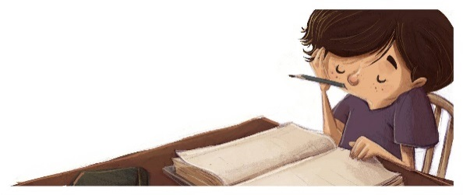
Características del relato:
- Ha de tratarse de un relato original.
- No premiado en otro concurso o certamen.
- Entre una y tres páginas.
- Fuente o letra Arial, tamaño 12.
- Interlineado de 1,5.
- Márgenes no inferiores a 2 cms.
Cómo participar:
Enviando un email a concursorelatocortoacude@gmail.com que incluya:
- Relato en formato digital (archivo Word o similar).
- Ficha de identificación (anexo I)
- Declaración jurada sobre la originalidad de la obra
- presentada (anexo II)

Cuándo participar:
Desde el 23 de abril hasta el día 17 de mayo de 2024.
Quién compone el jurado:
El jurado estará compuesto por 1 miembro de la JUNTA DIRECTIVA de ACUDE (el/la cual no podrán presentarse al Concurso, ni sus allegados), la Concejala de Participación Ciudadana del Ayuntamiento de San Sebastián de los Reyes y una persona de reconocido prestigio del ámbito cultural de nuestra ciudad..
Cuándo se resuelve el concurso:
Una vez leídas y valoradas todas las obras entregadas Dentro de los veinte días posteriores a la finalización del plazo de admisión de las obras, se reunirá el jurado.
Dónde se publica el resultado:
Realizada la votación y el recuento de votos, el fallo será público en la página web de la Asociación (asociacionacude.org), así como en otras redes sociales o medios de comunicación de Sanse, al día siguiente de la celebración de la reunión del jurado.
Premios:
- Todos los relatos participantes se publicarán en un Libro de Relatos de este Concurso, que se entregará a cada uno de ellos.
- Habrá tres Premios en cada categoría. Estos premios consistirán en un vale a canjear en la Librería PERNATEL de San Sebastián de los Reyes, con un cuantía diferente de la posición de premiado:
- 1º - 50 euros
- 2º - 30 euros
- 3º - 20 euros

Disponéis de las Bases de este concurso con los anexos en nuestra página www.asociacionacude.org

